1.1.1 Instructive – How to Begin?
- Step 1 ACTIVATING a BANK
In SPRING, the information they are organized in Banks of Data, that are stored in a directory with the same name of the bank.
So that the SPRING operates, a Bank of Data needs to be active.
Next we indicated like activating a specific bank.
In order to activate a Bank of Data:
make click in File and Bank of Data..., in the main menu, or the button of the bar of tools.
The window "Bank of Data" will appear.
click in Directory...;
it will appear the window "To select Directory";
In this window, it selects the directory C:\Archivo de Programas\spring\springdb where the bank of data "DF" was installed (as we showed down but).
IMPORTANT:
All bank of data corresponds to a folder of the system with several other folders and archives.
The SPRING will know to recognize that a folder is a bank, in the case "DF", arrives until the directory who contains FOLDER (bank)"DF";
click in button OK;
returning to the screen of Data bank, it selects DF in the list;
click in Activating so that the bank is activated.
NOTES:
The screens of the SPRING have in their inferior part action bellboys.
The button To close closes the window without executing any action.
The button Aid allows the aid "online".
So that you can use this facility, "Browser" Internet Explorer must be installed in its computer.
Case you do not have or she does not want to install this "to browser", you you will be able to have direct access to the aid archives, opening the file \spring\helpspa\indice.htm, by interval of other "browser" or publisher.
In the window "Bank of Data", exists the bellboys To erase and To create.
The button To erase suppresses all the data of the bank that was selected in the ready Data bank.
The button To create will allow to create a new data bank.
These bellboys will not be able to be used if the data will be in a directory of the CDROM.

Instructivo - Como Iniciar ? - Paso 1

ACTIVANDO un BANCO
En SPRING, las informaciones son organizadas en Bancos de Dados, que son almacenados en un directorio con el mismo nombre del banco. Para que el SPRING opere, un Banco de Dados precisa estar activo. A continuación indicamos como activar un banco específico.
Para activar un Banco de Dados:
- haga clic en Archivo y Banco de Dados..., en el menú principal, o en el botón  de la barra de herramientas. La ventana "Banco de Dados" aparecerá.

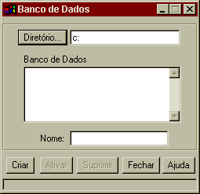
- haga clic en Directorio...;
- aparecerá la ventana "Seleccionar Directorio"; En esta ventana, seleccione el directorio C:\Archivo de Programas\spring\springdb donde fue instalado el banco de dados "DF" (como mostramos mas abajo).
IMPORTANTE : Todo banco de dados corresponde a una carpeta del sistema con varias otras carpetas y archivos. El SPRING sabrá reconocer que una carpeta es un banco, en el caso "DF",llegue hasta el directorio que contiene la CARPETA (banco) “DF”;

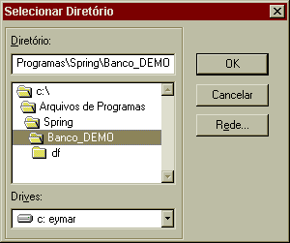
- haga clic en el botón OK;
- retornando a la pantalla de Banco de Datos, seleccione DF en la lista;
- haga clic en Activar para que el banco sea activado.
NOTAS:
Las pantallas del SPRING poseen en su parte inferior botones de acción . El botón Cerrar cierra la ventana sin ejecutar cualquier acción. El botón Ayuda permite la ayuda "on-line". Para que usted pueda utilizar esta facilidad, el "Browser" Internet Explorer tiene que estar instalado en su computador. Caso usted no posea o no quiera instalar este "browser", usted podrá tener acceso directamente a los archivos de ayuda, abriendo el archivo \spring\helpspa\indice.htm, por intermedio de otro "browser" o editor.
En la ventana "Banco de Dados", existen los botones Borrar y Crear.. El botón Borrar suprime todos los datos del banco que estuviera seleccionado en la lista Banco de Datos. El botón Crear permitirá crear un nuevo banco de datos. Estos botones no se podrán utilizar si los datos estuvieren en un directorio del CDROM.

